वेदांता केयर्न ऑयल एंड गैस बाड़मेर
CEDRA - अहमदाबाद
प्रोजेक्ट - एम. एल. आई. बाड़मेर, राजस्थान
कार्यक्रम - झांकी 26 जनवरी 2025
झांकी थीम - समृद्धि के साथी
जिला स्तर पर स्थान - प्रथम

26 जनवरी 2025 को वेदांता केयर्न ऑयल एंड गैस बाड़मेर के सहयोग से CEDRA अहमदाबाद द्वारा आदर्श स्टेडियम बाड़मेर में “समृद्धि के साथी” थीम पर झांकी का प्रदर्शन किया गया था जिसमें सरकार द्वारा संचालित योजनों के समन्वय के साथ (नंद घर, राष्ट्रीय कौशल विकास निगम, मुख्यमंत्री मंगला पशु बीमा योजना, बेटी बचाओ- बेटी पढ़ाओ) आदि योजनाओं का प्रदर्शन झांकी थीम के माध्यम से सरकार व वेदांता केयर्न ऑयल एंड गैस ने मिलकर जनता के सामाजिक, शिक्षा, चिकित्सा व आर्थिक विकास में सहयोग प्रदान किया जा रहा है। इस दौरान 26 जनवरी 2025 आयोजक कमेटी व निर्णायक कमेटी के सुझावों को देखते हुए जिला प्रशासन बाड़मेर द्वारा वेदांता केयर्न ऑयल एंड गैस बाड़मेर के सहयोग से CEDRA अहमदाबाद द्वारा झांकी प्रदर्शनी को प्रथम स्थान देकर सम्मानित किया गया
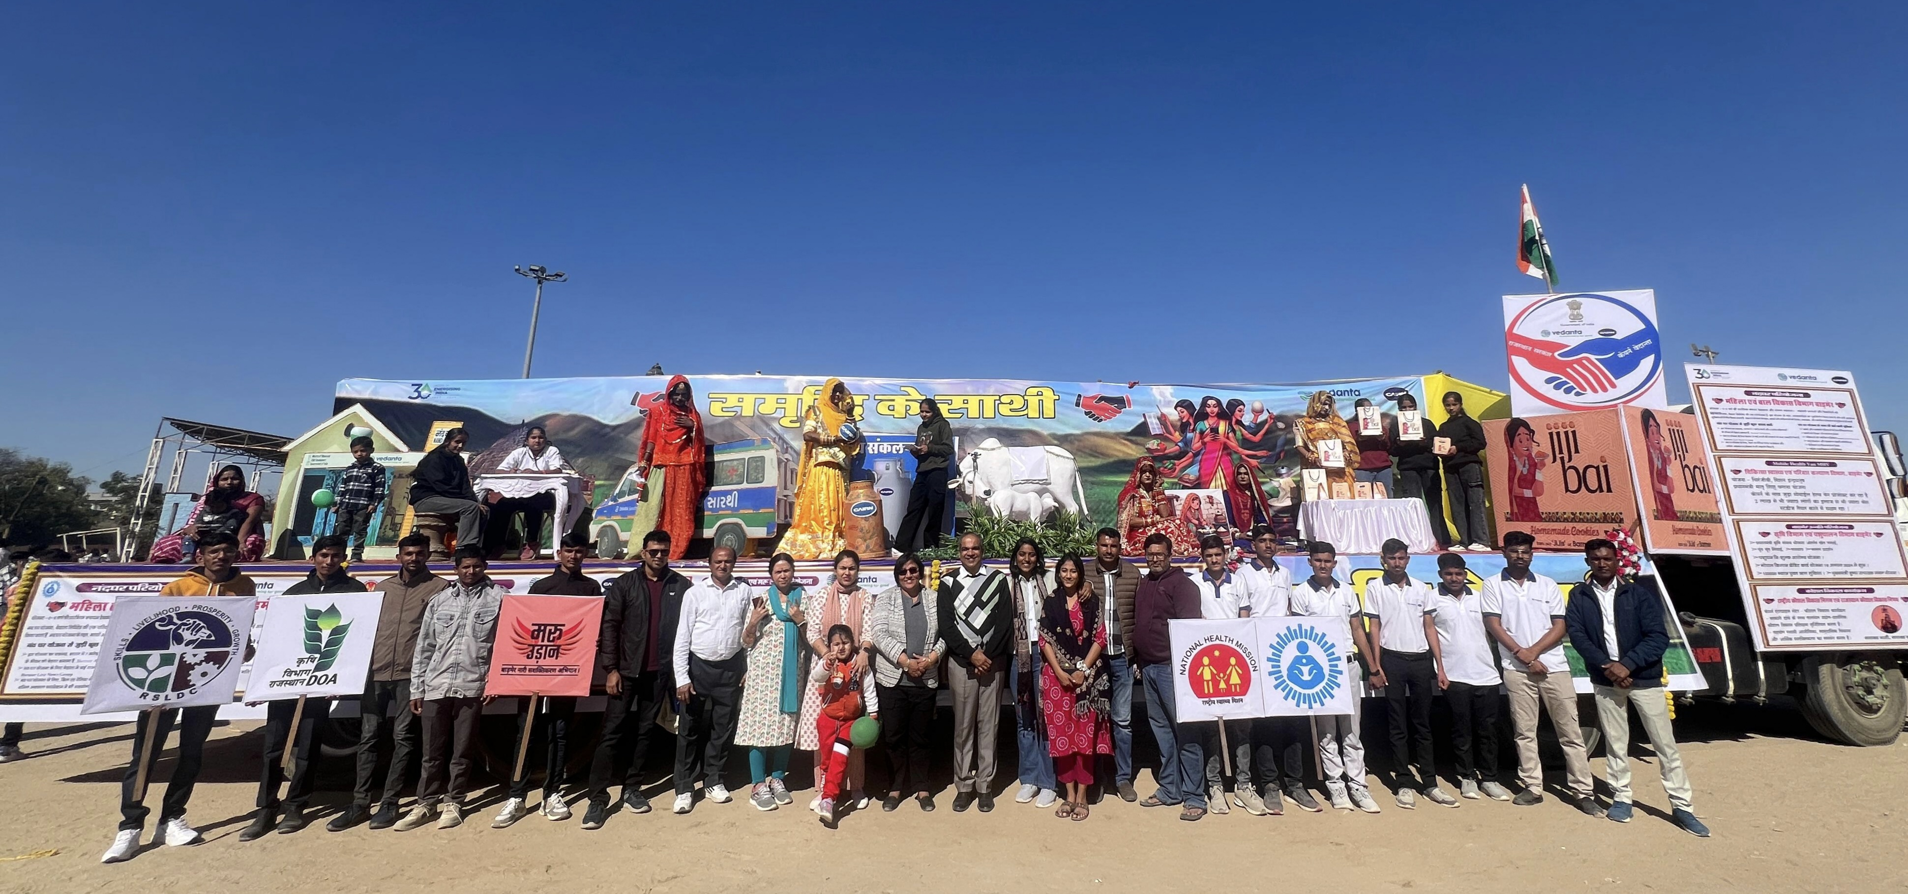
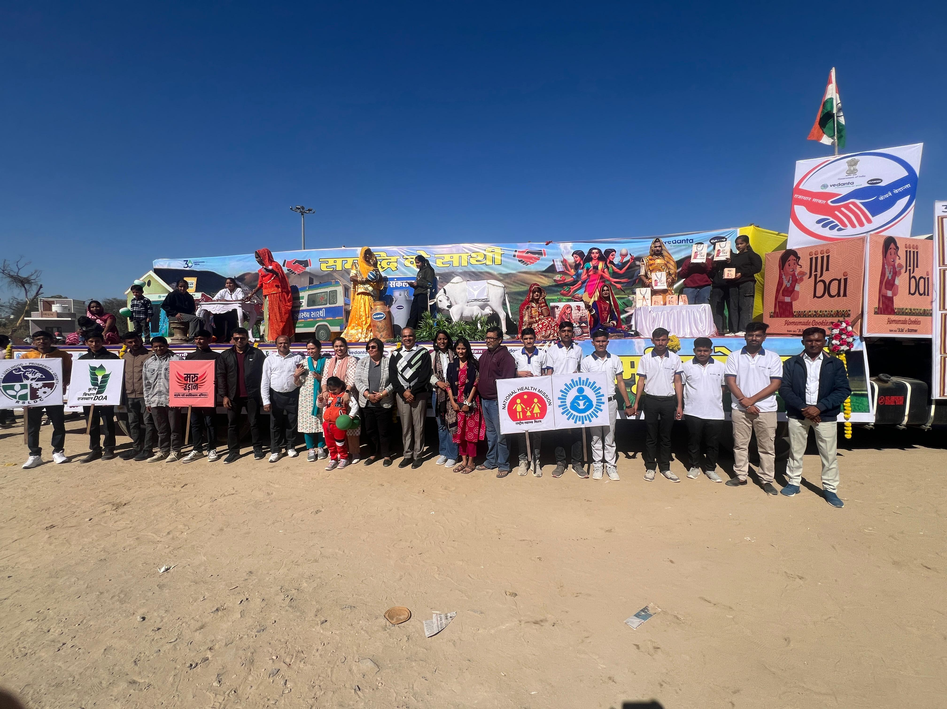
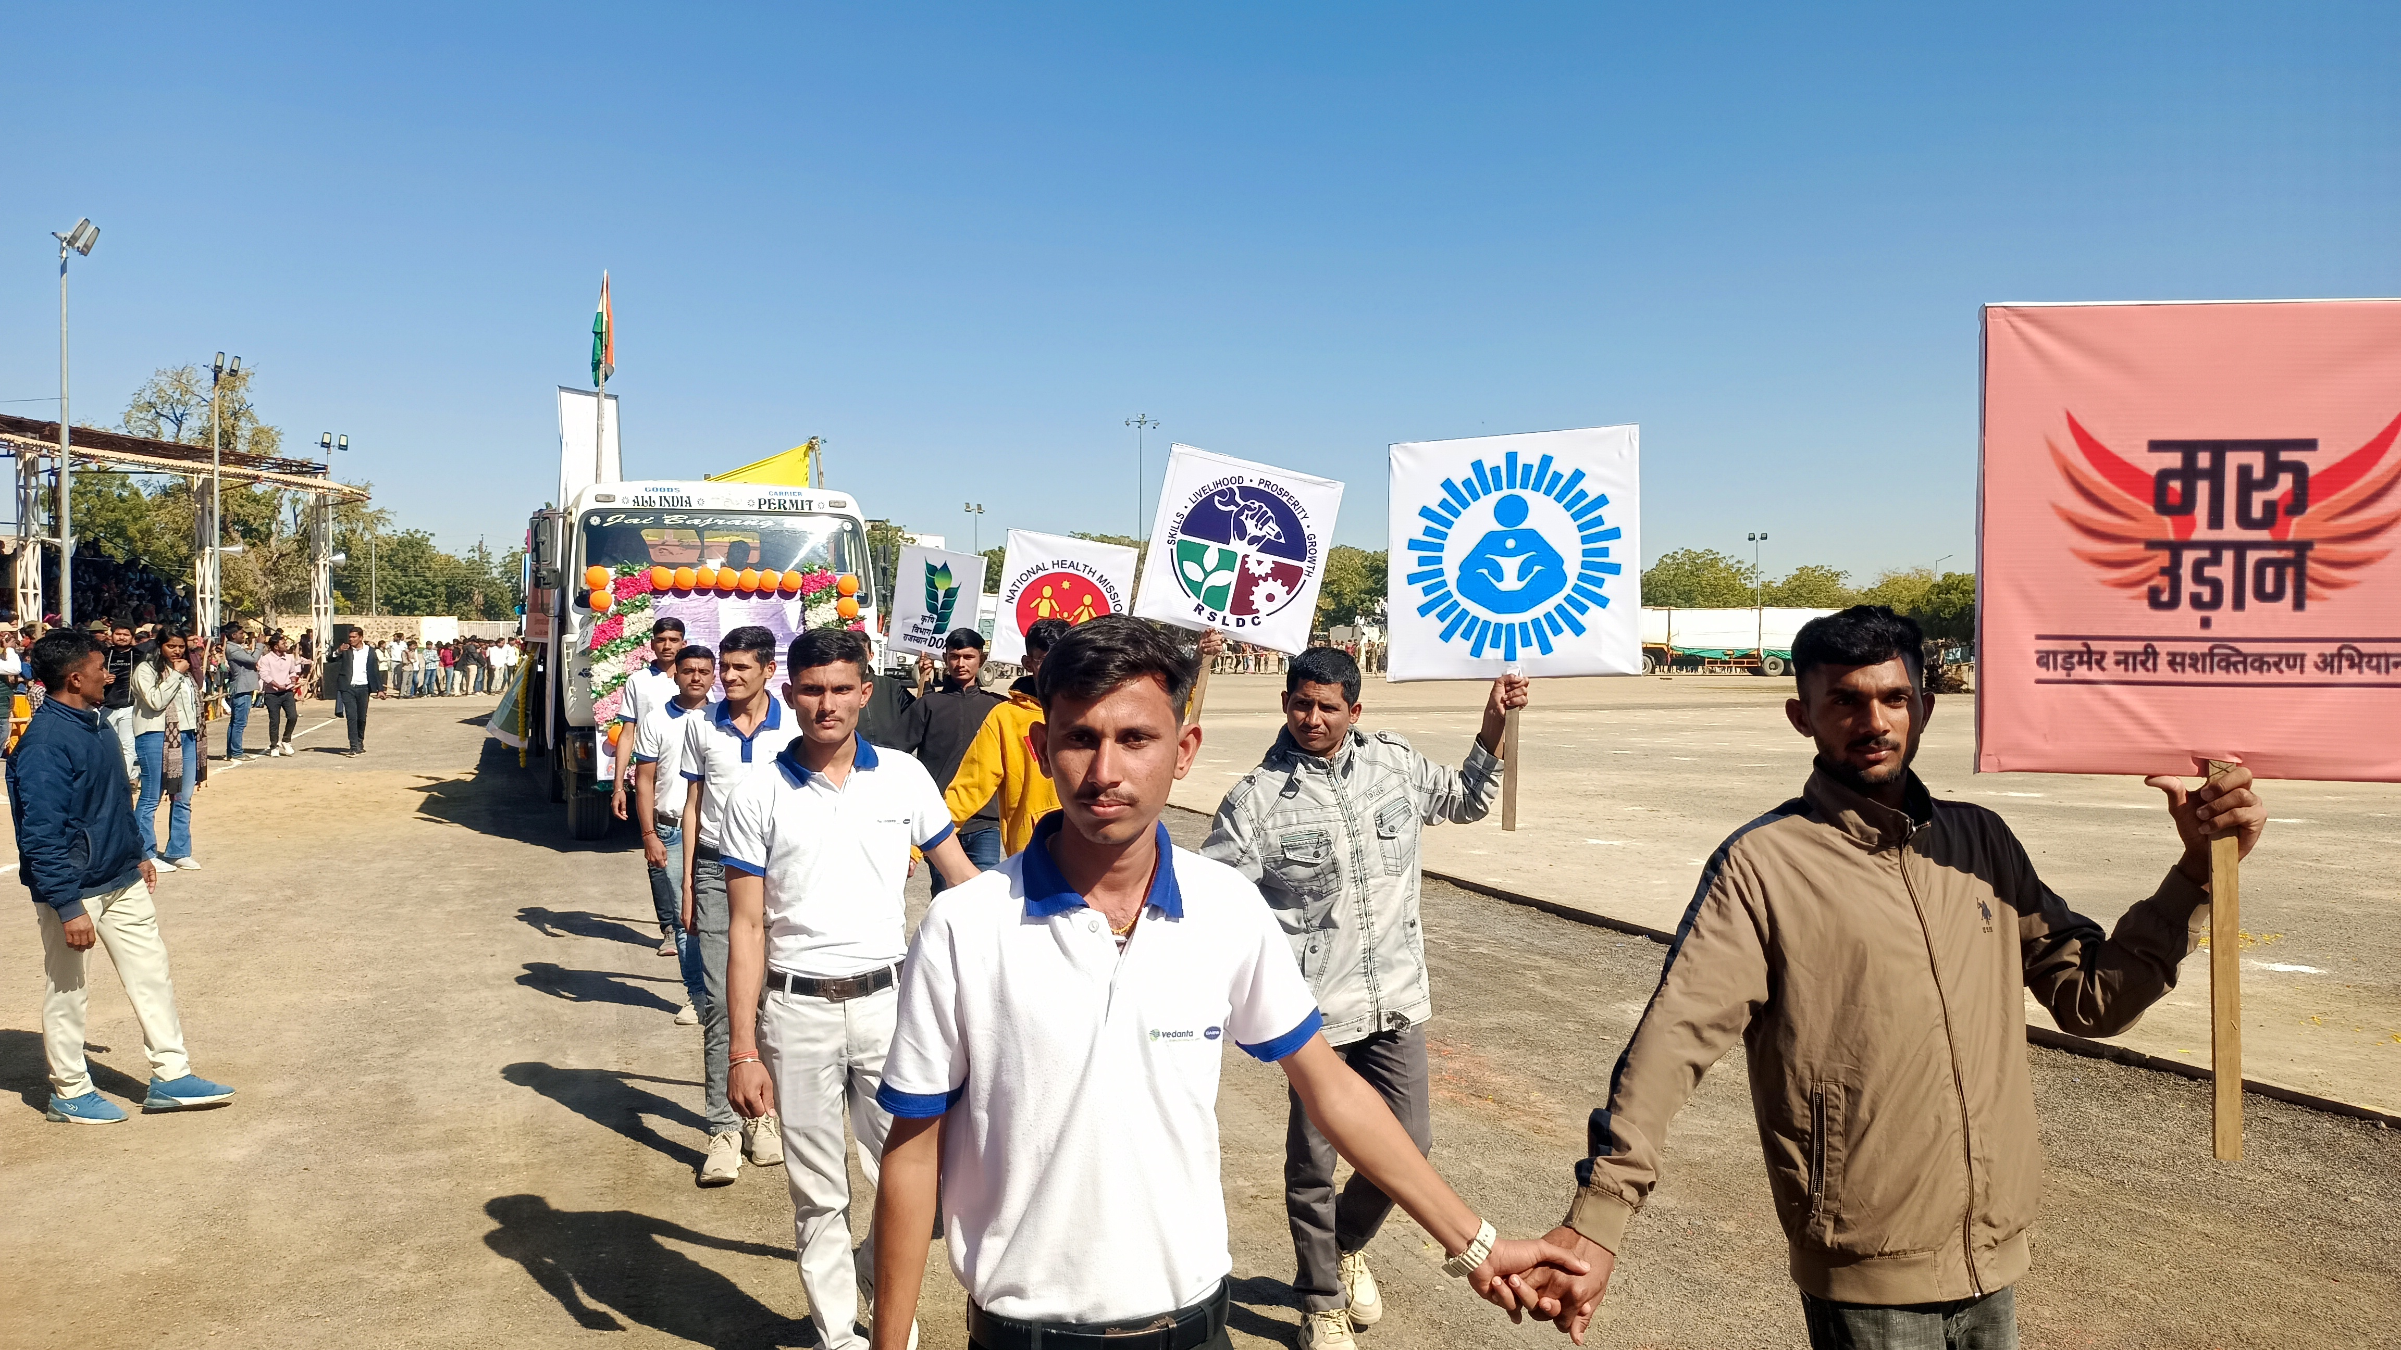
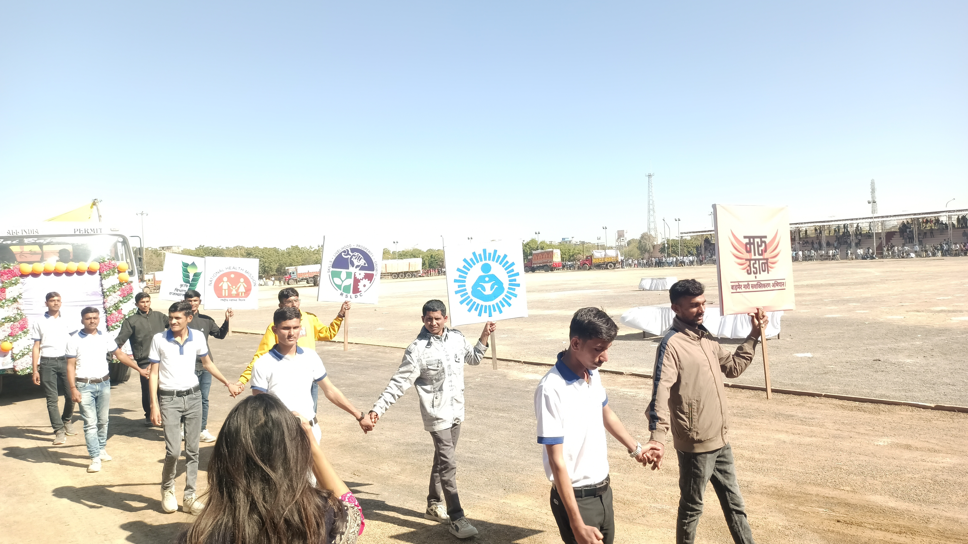

Thank

